

**R16**

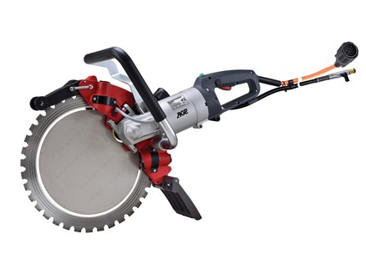

R16 Borstelloze hoogfrequente ringzaag  
  
300 mm zaagdiepte  
Watergekoelde permanente magneetmotor van 6500 W voor uitstekende prestaties en efficiëntie.  
Uniek, eentraps messpansysteem: sneller, eenvoudiger en nauwkeuriger dan conventionele systemen  
De extreem stabiele constructie van de geleidingsrollen zorgt ervoor dat het blad stabiel en gecentreerd blijft bij het instellen van de snede  
Het LED-lampje geeft de belasting aan  
De constante snelheid wordt gehandhaafd ongeacht de belasting.  
Veranderingen van vellen kunnen snel worden uitgevoerd en vereisen geen demontage van de hoes  
Watergekoelde frequentieomvormer met LCD-informatieweergave  
Maximaal vermogen met driefasige ingang, maar ook met enkelfasige ingang (met gereduceerd vermogen) via de enkelfasige adapterkabel  
Gebruikt met de P8K-frequentieomvormer  
  
  
  
  
  
Model R16 ringzaag  
Vermogen 3 ~ 380 - 480 V 6500 W  
Vermogen 1 ~ 220 - 240 V 5500 W (32A), 3600 W (16A)  
Nominale laadsnelheid min -1 2500  
Lineaire snelheid 53.0 m / s  
Bladdiameter Ø 400 mm  
max. Snijdiepte 300 mm  
Afmetingen (LxBxH) 830 x 240 x 460 mm  
Gewicht 12,8 kg  
  
Model P8K-frequentieomvormer  
max. Ingang 3 ~ 380-480 V 16 A, 8000 W  
max. Ingang 1 ~ 220-240 V 32 A, 7000 W  
minuut Waterstroom (bij 25 ° C) 3,5 l / min  
max. Waterdruk 7 bar  
Afmetingen (LxBxH) 460 x 220 x 260 mm  
Gewicht 7,3 kg